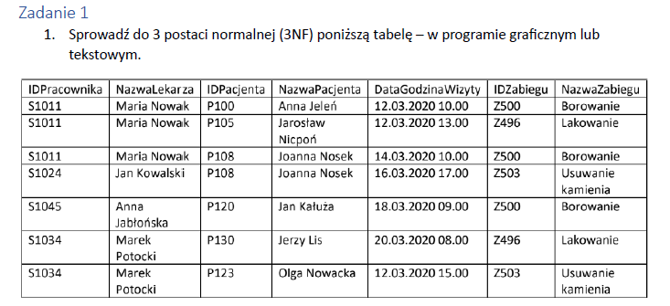

Tabela podzielona na 4 tabele:

Tabela podzielona na 3 tabele:

